**Limpiar la cache para que siempre presente la última versión del sistema.**

**Ejemplo para cuando se utilice el navegador Chrome **

**En caso de no tener instalado el icono**  **seguir los pasos de “Instalar extensiones en Google Chrome” que se muestran a partir de la página 2.**

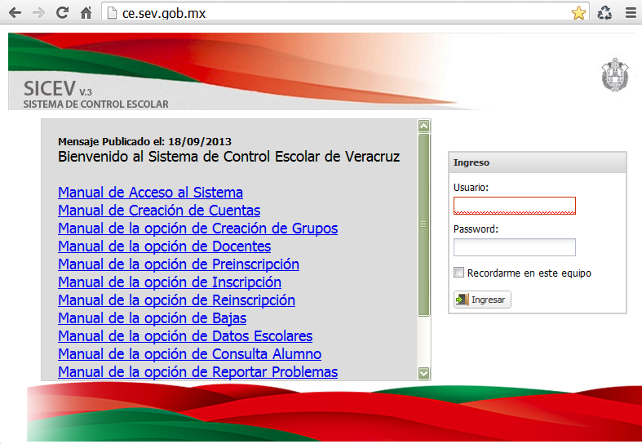

Clic para limpiar la cache

**Instalar extensiones en Google Chrome**

Abrimos Google Chrome y pulsamos en el botón superior de la derecha que tiene forma de 3 líneas horizontales.

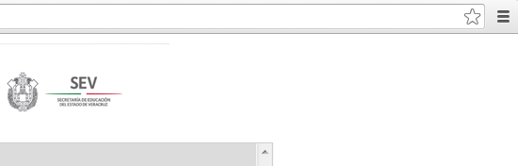

Del menú que se nos despliega elegimos  **Herramientas dejamos el ratón sobre Herramientas y damos clic en Extensiones.**

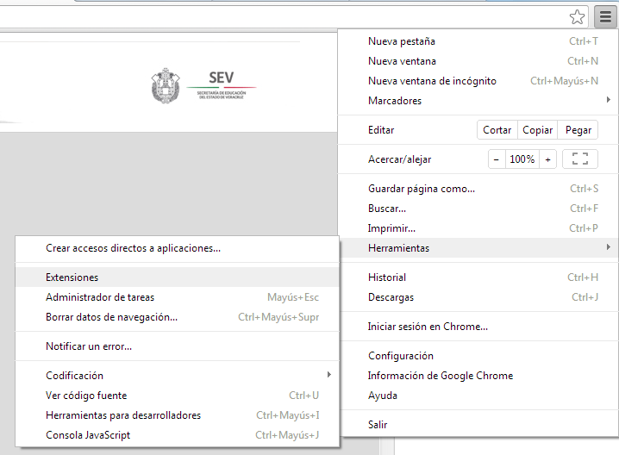

Veremos esta pantalla, si tuviéramos alguna extensión instalada nos aparecería lo siguiente:

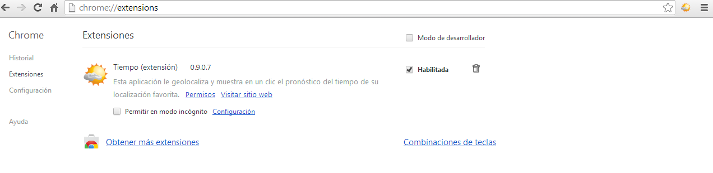

Nos fijamos abajo a la izquierda, veremos **Obtener más Extensiones**, damos clic en el mensaje.

En dado caso de no tener ninguna aparecerá el siguiente mensaje: **Vaya, no tienes ninguna extensión :-(** ¿Prefieres [buscar en la galería](https://chrome.google.com/webstore/category/extensions?hl=es)?

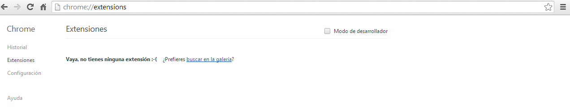

Damos clic en [buscar en la galería](https://chrome.google.com/webstore/category/extensions?hl=es).

Nos lleva a esta página de Google Chrome donde veremos, a primera vista las extensiones más destacadas,

podemos teclear el nombre de la extensión que necesitamos que es **Clear Cache**.

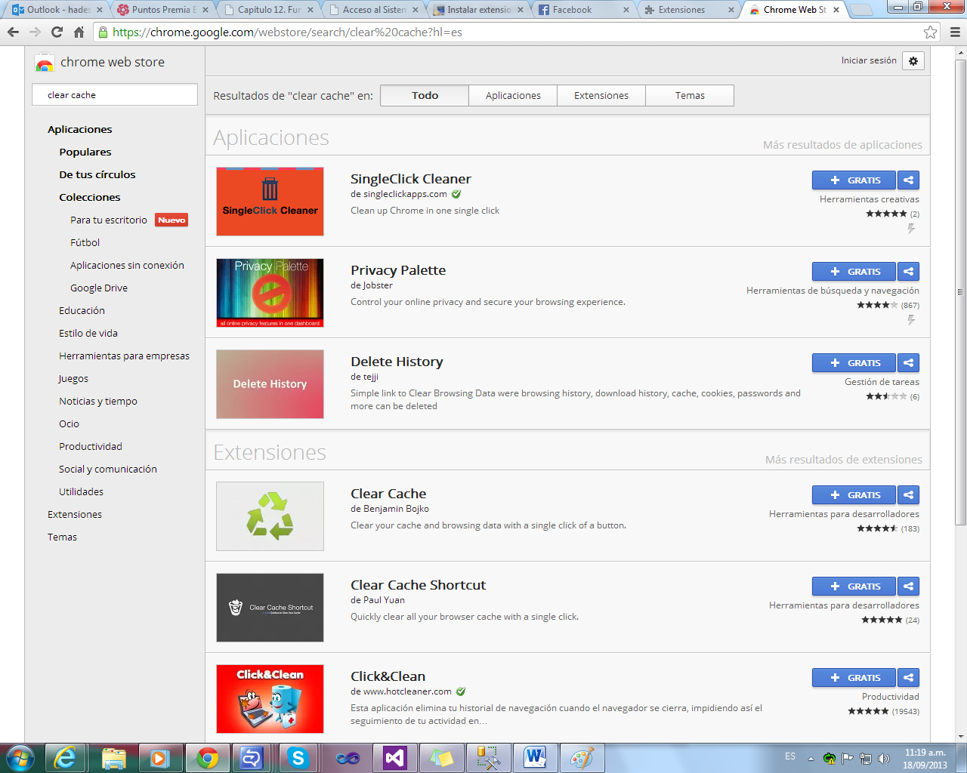

Damos clic en el botón azul que dice + GRATIS y comenzara la descarga de esta extensión.

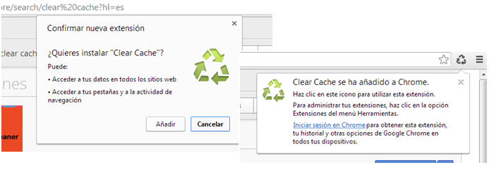

Una vez instalado aparece el siguiente mensaje

Clic

En el icono recién puesto en el navegador le damos clic derecho y aparecerá lo siguiente:

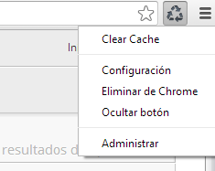

Nos aparecerá esta pantalla y en esta damos clic en la caja que dice “Automatically reload active tab after clearing data”

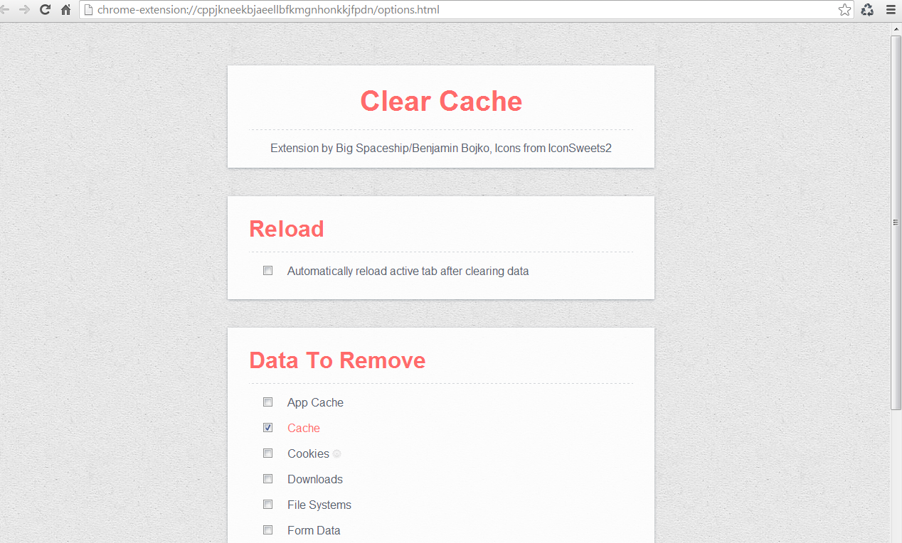

Con esta queda configurado para que cada vez que se accese al sistema se le de clic y nos muestre la última versión del sistema